HX1151 Scheda creata il 26 settembre 2025

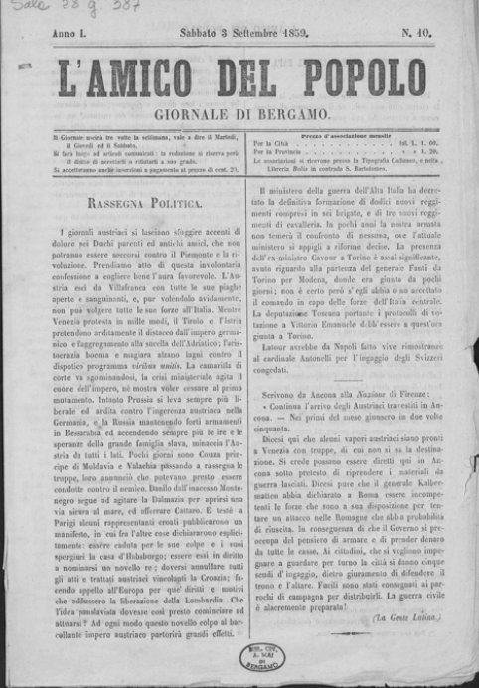
Descrizione bibliografica
L'*amico del popolo : giornale di Bergamo. - Anno 1 (1859)- . - Bergamo : Tip. Cattaneo, 1859. – 1 volume ; 30 cm. ((Trisettimanale. - Descrizione basata su: anno 1, n. 10 (3 settembre 1859). - LO11551883
Soggetto: Bergamo - 1859
Copia digitale n.10-27(1859)

